**РЕФЕРАТ**

роботи, що подається на на участь у конкурсі на здобуття Премії Президента України для молодих вчених колективом авторів

к.х.н. Сторожук Л. П., к.х.н. Турелик М. П. та к.х.н. Пилипчук Є. В. на тему:

«**ПОЛІФУНКЦІОНАЛЬНІ МАГНІТОЧУТЛИВІ НАНОКОМПОЗИТИ ТА НАНОМАТЕРІАЛИ МЕДИКО-БІОЛОГІЧНОГО ПРИЗНАЧЕННЯ**»

Cучасні наукові публікації свідчать, що проблема створення нанороботів і наномашин, зокрема, для застосування в медицині та біології, набула актуальності. На початкових етапах пошуку шляхів її розв’язання значне місце приділяється завданням встановлення перспективних фізичних принципів та способів практичного забезпечення контрольованих механічних переміщень нанооб'єктів в біологічних середовищах.

Останніми роками у якості альтернативного та найбільш перспективного з точки зору практичного використання напряму пріоритет одержали роботи в галузі створення "наноклінік" – багаторівневих магніточутливих нанокомпозитів, яким притаманний комплекс функцій, характерних для нанороботів, що включає розпізнавання специфічних мікробіологічних об'єктів в біологічних середовищах, цільову доставку лікарських препаратів в органи- або клітини-мішені, діагностику і терапію захворювань на клітинному або генному рівнях, адсорбцію продуктів розпаду клітин після дії терапевтичного препарату або гіпертермії, їх видалення з організму за допомогою магнітного поля і тому подібне.

Однією з різновидностей радіотерапії ракових пухлин є нейтронозахватна терапія (НЗТ). НЗТ – терапія раку, яка використовує випромінювання від реакції захоплення теплових нейтронів ізотопами 10B або 157Gd, попередньо накопичених в клітинах пухлин. Результатом взаємодії ізотопів з тепловими нейтронами є виникнення значного цитотоксичного ефекту, зумовленого впливом продуктів ядерної реакції на ракові клітини. Синтезовані нанокомпозити можуть бути використані для створення нових типів високоефективних лікарських засобів нейтронозахватної терапії з додатковими функціями магнітокерованої спрямованої доставки до органів- або клітин-мішеней і депонування, гіпертермії, комбінованої *Т*1-, *Т*2-МРТ-діагностики і терапії в режимі реального часу.

Дослідження, спрямовані на розробку магнітокерованих лікарських препаратів комплексної хіміо-, імуно-, радіотерапевтичної, гіпертермічної та діагностичної дії, є приорітетними в розвинених країнах світу. Особливо актуальними є напрямки, пов’язані з ранньою діагностикою і терапією онкозахворювань на клітинному рівні.

**Актуальність дослідження** за темою хімічного конструювання наноструктур медико-біологічного призначення аргументується потребою, соціальним запитом у вивченні проблеми ранньої діагностики та терапії онкологічних захворювань за допомогою новітніх засобів – нанорозмірних композитних матеріалів.

На сьогоднішній день контроль смертності від онкологічних захворювань серед населення набуває високої пріоритетності. Зокрема, Всесвітньою асамблеєю охорони здоров'я прийнято резолюцію WHA58.22 «Профілактика раку та боротьба з ним», розроблена Спільна програма Всесвітньої організації охорони здоров’я та Міжнародного агентства з атомної енергії (ВООЗ-МАГАТЕ) у відповідь на драматичне зростання захворюваності на рак в усьому світі. За даними ВООЗ, рак є однією з основних причин смертності у світі: близько 13% всіх випадків смерті припадає на смертність від онкологічних захворювань. Згідно даних, наданих фахівцями Міжнародного агентства з вивчення раку (International Agency for Research on Cancer, IARC) ВООЗ, щорічне число летальних випадків раку збільшиться вдвічі протягом наступних 20 років.

Загостренням проблеми онкологічних захворювань у сучасному світі обумовлена розробка та впровадження ряду Національних програм боротьби проти раку, викладено положення ВООЗ, що є базисом пріоритетних підходів до онкотерапії, розглянуто доцільність використання наявних технологій для конкретних випадків.

Актуальність теми роботи обумовлена необхідністю її академічного та прикладного вивчення: проведення досліджень, спрямованих на хімічне конструювання поліфункціональних магнітокерованих нанокомпозитів; встановлення умов проведення хімічних реакцій при побудові компонентів архітектури та їх оптимізації. Зокрема, удосконалення методики синтезу магнетиту, модифікування поверхні магніточутливих нанокомпозитів біосумісним покриттям та іммобілізації певних біологічно активних (сенсорних або терапевтичних) сполук набуває пріоритетного значення.

Дослідження орієнтовані на досягнення новітніх наукових результатів, впровадження яких у науковий обіг та суспільну практику сприятиме доповненню наявних знань у галузі хімії та фізики поверхні, а також подальшому вирішенню проблеми ранньої діагностики та терапії раку. Постановка мети та завдань досліджень здійснена з урахуванням сучасних проблем хімії, фізики та технології поверхні в галузі одержання магніточутливих нанокомпозитів, що обумовлює актуальність циклу праць та важливість очікуваних результатів. Їх спрямованість на використання в медицині характеризує тему досліджень як практично значиму та своєчасну.

**Наукова новизна одержаних результатів.**

* **Сторожук Л.П.** Розроблено методику модифікації поверхні нанорозмірного магнетиту поліакриламідом (ПАА) полімеризацією в плазмі високочастотного (ВЧ) розряду (розмір частинок 30-50 нм, Sпит= 90 - 180 м2/г). Показано, що в процесі полімеризації відбувається стерилізація одержаних наночастинок. Варіювання маси покриття до 50 % (мас.) від загальної маси магнетиту практично не впливає на магнітні характеристики нанокапсульованого магнетиту.
* Проведено хімічну модифікацію поверхні нанорозмірного магнетиту рідинно-фазовим способом – γ‑амінопропілтриетоксисиланом (γ‑АПТЕС) у толуолі та комплексно досліджено властивості щепленого шару. Із застосуванням експериментальних даних і методів квантової хімії вперше оцінено енергію взаємодії молекули γ‑АПТЕС з поверхневою гідроксильною групою магнетиту при утворенні моношару γ‑амінопропілсилоксану (γ‑АПС) на поверхні магнетиту. Визначено довжину хімічних зв’язків λ(=Fe‑O‑) = 1,7711 Å і λ(-O-Si≡) = 1,6132 Å амінопропільного фрагмента, щепленого на поверхні Fe3O4.
* Золь-гель методом одержано магніточутливі нанокомпозити Fe3O4‑SiO2 і Fe3O4‑ТіО2 (модифікатори, відповідно, тетраетоксисилан і н‑бутилортотитанат). Вивчено процеси гідролізу модифікаторів та їх перетворення на поверхні магнетиту при нагріванні. Встановлено, що мінімальна товщина шару, який перешкоджає окисленню частинок магнетиту, забезпечується модифікуванням з розрахунку 0,15 - 0,18 г SiO2 на 1 г магнетиту. Показано, що модифікування поверхні частинок Fe3O4 шаром SiO2 і ТіО2 сприяє підвищенню термостабільності нанокомпозитів (по відношенню до властивостей магнетиту).
* Розроблено методику отримання магніточутливих нанокомпозитів Fe3O4‑ТіО2 методом рідиннофазного молекулярного нашарування. Показано, що при нанесенні на поверхню Fe3O4 четвертого моношару діоксиду титану з’являється кристалічна фаза анатазу. Застосування термічного відпалювання зразків при температурі 460 ºС призводить до кристалізації анатазу вже в першому шарі покриття.
* Вивчено адсорбцію координаційної сполуки *цис*-диамінодихлорплатини на поверхні магнетиту, модифікованого поліакриламідом, та динаміку її вивільнення з поверхні магніточутливого нанокомпозиту в модельне середовище.
* Вивчено взаємодію магніточутливих нанокомпозитів з оболонковими вірусами в модельних середовищах. Встановлено, що повна деконтамінація вірусу везикулярного стоматиту (штам Індіана) спостерігалась на зразках магнетиту та анатазу.
* **Турелик М.П.** та спіавт. сформульовано концепцію хімічного конструювання наноструктур із функціями нанороботів медико-біологічного призначення.
* Вперше відпрацьовано етапи хімічної функціоналізації поверхні нанокомпозиту Fe3O4/ДМСК *орто*-тіокарбораном за реакцією тіол-дисульфідного обміну з дипіридилдисульфідом.
* Розроблено методики хімічної біофункціоналізації нанокомпозитів нормальним імуноглобуліном людини та моноклональними антитілами CD 95 методами фізичної адсорбції на нанокомпозитах Fe3O4/ГА, Fe3O4/ГА/Ag, та ковалентного приєднання на поверхні Fe3O4/ПАА, Fe3O4/γ-АПС.
* Розроблено ефективну методику хімічної іммобілізації імуноглобуліну на поверхні Fe3O4/ДМСК за допомогою крослінкерного агента sulfo-SMCC. Виявлено умови та визначено закономірності процесів адсорбції/десорбції Ig для всіх синтезованих зразків.
* Вперше синтезовано магніточутливі нанокомпозити, до складу яких входить *цис*-диамінодихлорплатина. Здійснено хімічне конструювання моделей нанороботів комбінованої дії на основі нанокомпозитів Fe3O4/ГА, Fe3O4/ПАА, Fe3O4/γ-АПС з адсорбованим [Pt(NH3)2Cl2] та кон'югованих моноклональним антитілом CD 95. Виявлено закономірності адсорбційних процесів моноклональних антитіл CD 95 на поверхнях наночастинок, модифікованих гідроксоапатитом, поліакриламідом та γ-амінопропілсилоксаном. Встановлено, що кількісний вміст моноклонального антитіла, [Pt(NH3)2Cl2], а також десорбційні характеристики цитостатика з поверхні нанокомпозитів є достатніми для використання нанокомпозитів у якості терапевтичного засобу *in vivo*.
* Спільно з Інститутом експериментальної патології, онкології та радіобіології ім. Р.Є. Кавецького НАН України проведено апробацію *in vitro*, *in vivo* синтезованих моделей магнітокерованих лікарських засобів цитостатичної дії на основі Fe3O4/ГА, Fe3O4/ПАА, Fe3O4/γ-АПС. Виявлено характер залежності біосумісності та біоактивності зразків від природи модифікуючого агенту у складі нанокомпозитів.
* Розроблено методику синтезу магнітних рідин складу Fe3O4/ол.Na/ЦП, Fe3O4/ол.Na/ПЕГ, Fe3O4/ол.Na/ПЕГ/ЦП. Досліджено біосумісність синтезованих магнітних рідин, визначено, що застосування *in vivo* даних зразків забезпечує гальмування росту асцитної пухлини Ерліха на 22 %.
* **Пилипчуком Є.В.** розроблено одностадійну методику синтезу нових типів нанокомпозитів зі структурою ядро/оболонка складу Fe3O4/Gd2O3 методом рідинно-фазового співосадження солей Gd3+, Fe2+ і Fe3+. Показано, що коерцитивна сила нанокомпозитів, в порівнянні з вихідним Fe3O4, зростає, ймовірно, внаслідок взаємодії магнітних моментів наночастинок магнетиту з парамагнітними йонами Gd3+ оболонки Gd2O3. Встановлено, що в процесі відпалу нанокомпозиту Fe3O4/Gd2O3 при 1000 °С фаза Gd2O3 трансформується в фазу FeGdO3.
* Вперше синтезовано магніточутливі нанокомпозити на основі Fe3O4, до складу яких входить борат гадолінію, що може поєднувати функції неорганічного сцинтилятора та нейтронозахватного агенту.
* Вперше іммобілізовано диетилентриамінпентаоцтову кислоту на поверхні нанорозмірного однодоменного Fe3O4, модифікованого 3-амінопропілсиланом. Досліджено процеси адсорбції іонів Gd3+ на поверхні синтезованих нанокомпозитів в залежності від їх концентрації.
* Вперше іммобілізовано Gd3+ на поверхні нанокомпозиту Fe3O4/димеркаптосукцинова кислота (Fe3O4/ДМСК). Визначено, що за зв’язування Gd3+ відповідають карбоксильні функціональні групи на поверхні нанокомпозиту Fe3O4 /ДМСК.
* Іммобілізовано похідні ДТПК на поверхні нанокомпозитів Fe3O4/гідроксоапатит з використанням біосумісного спейсера – памідроної кислоти. Показано високу біосумісність та низьку токсичність отриманих нанокомпозитів.

**Практичне значення одержаних результатів.** Розробка нових шляхів одержання магніточутливих наноматеріалів та удосконалення методів створення на їх поверхні елементоксидних і гібридних органічно-неорганічних компонентів ієрархічної архітектури є основою для створення поліфункціональних нанороботів, в тому числі для медико-біологічного застосування.

Оптимізовано процеси одержання монодоменного магнетиту та нанокомпозитів Fe3O4‑ПАА,Fe3O4‑ТіО2, Fe3O4‑SіО2 з високими магнітними і сорбційними властивостями. Вивчено процеси іммобілізації медичних препаратів платидіам та цисплатин на їх поверхні. Створено модель магнітокерованого біосумісного носія лікарських засобів на основі магнетиту з поліакриламідним шаром та іммобілізованим цитостатичним препаратом цитотоксичної дії *цис*‑диамінодихлорплатина. Носії такого типу можуть бути використані для діагностики та терапії онкопухлин, зокрема, на клітинному рівні, в тому числі, шляхом створення гіпертермічних зон. Їхня фіксація й депонування магнітним полем у зоні пухлини може значно зменшити дозу препарату і, як наслідок, звести до мінімуму токсично-алергійні реакції організму.

Можливим є використання цих нанокомпозитів для діагностики онкоінфікованих органів за допомогою методів магнітно-резонансної томографії. Нанокомпозити, модифіковані специфічними антитілами, можуть також використовуватись для розпізнавання специфічних клітин з включенням програм їх апоптозу, розпізнавання вірусів та їх деконтамінації з рідких середовищ, включаючи біологічні. Результати розробки можуть бути впроваджені в практику на станціях переливання крові та Центрах крові.

Удосконалення методик модифікування поверхні наночастинок біосумісним стабілізуючим покриттям дозволяє формувати гідроксильні, альдегідні, карбоксильні, амінні, тіольні функціональні групи на поверхні носія. Аналіз сорбційних властивостей нанокомпозитів із модифікованою поверхнею, вивчення особливостей іммобілізації біоактивних сполук надає можливість здійснення депонування діючих компонентів та ефективного застосування високої магніточутливості носія, зокрема, у медичній практиці. Використання магнітокерованих носіїв дозволяє здійснити спрямовану доставку терапевтичного препарату та локалізувати терапевтичну дозу в органах та клітинах-мішенях, а отже, звести до мінімуму токсико-алергічні реакції організму. Стерично орієнтована іммобілізація сенсорних молекул (моноклональних антитіл) на поверхні нанокомпозитів уможливлює розпізнавання нанокомпозитами певних структур (наприклад, клітинних рецепторів), що обумовлює фіксацію та депонування нанокомпозитів у заданій ділянці за відсутності магнітного поля.

Удосконалення методів одержання та модифікування поверхні гадолінійвмісних нанокомпозитів дозволяє використовувати їх як:

* носії спрямованої доставки протипухлинних лікарських препаратів;
* агенти для нейтронозахватної терапії;
* засоби гіпертермічної терапії;
* комбіновані препарати для комплексної МРТ та НЗТ;
* новий клас магніточутливих неорганічних сцинтиляторів (на прикладі нанокомпозиту Fe3O4/GdBO3).

Матеріали робіт використано у Методичних рекомендаціях до лабораторних робіт, а також навчальному посібнику, які, по суті, є впровадженням у освітній процес вітчизняної вищої школи (кафедра біоінформатики факультету біотехнології і біотехніки Національного технічного університету України (“КПІ”)) результатів наукових досліджень. Навчальний посібник пройшов незалежну експертизу та отримав гриф Міністерства освіти і науки, молоді та спорту України.

**У першому розділі** **наведено синтез магніточутливих поліфункціональних нанокомпозитів медико-біологічного призначення та дослідження їх властивостей**. Встановлено умови проведення хімічних процесів при побудові елементів архітектури та їх оптимізації; описано методики хімічного конструювання магніточутливих нанокомпозитів з ієрархічною архітектурою та поліфункціональними властивостями: синтез нанорозмірного магнетиту, модифікація його поверхні поліакриламідом, γ‑АПТЕС, тетраетоксисиланом та тетрабутоксититаном.

**Надано результати вивчення хімічних аспектів біофункціоналізації магнітокерованих нанокомпозитів**: описано базові принципи та запропоновано ефективні методики іммобілізації нормального імуноглобуліну людини на поверхнях нанокомпозитів методом фізичної адсорбції (Fe3O4/ГА, Fe3O4/ГА+Ag); ковалентної іммобілізації (Fe3O4/ПАА, Fe3O4/γ-АПС), а також іммобілізації за допомогою спейсерної молекули sulfo-SMCC (Fe3O4/ДМСК).

Високодисперсний магнетит одержували методом хімічної конденсації за реакцією:

FeSO4·7H2O+2FeCl3·6H2O+8NH4OH=Fe3O4+6NH4Cl+(NH4)2SO4+23H2O. (1)

**Формування полiакриламiдного (ПАА**) покриття на поверхні магнетиту здійснювали реакцією полімеризації акриламіду і N,N'-метилен-біс-акриламiдy в плазмі ВЧ-розрядy. Ступінь полімеризації акриламіду визначали титруванням подвійних зв’язків методом Кауфмана.

Модифікацію поверхні наночастинок магнетиту γ-АПТЕС проводили рідинно-фазовим способом у толуолі. У результаті поверхня магнетиту набуває основного характеру за рахунок щеплення γ-амінопропільних груп:



Із застосуванням експериментальних даних і методів квантової хімії вперше оцінено енергію взаємодії молекули γ‑АПТЕС з поверхневою гідроксильною групою магнетиту при утворенні моношару γ‑амінопропілсилоксану (γ‑АПС) на поверхні магнетиту (рис. 1). Відстань між найближчими (=Fe‑OH) групами становить 0,594 нм. Одна (=Fe‑OH) група займає площу 0,352 нм2, концентрація (=Fe‑OH) груп становить 28,4 мкмоль/м2.

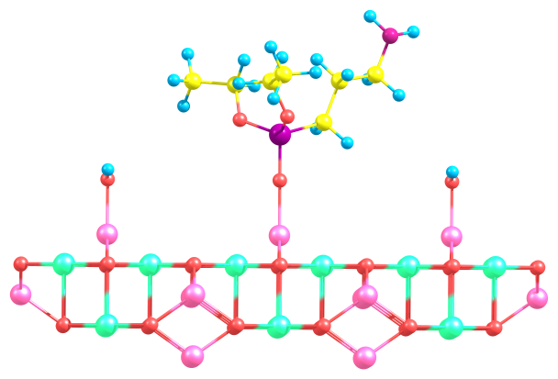 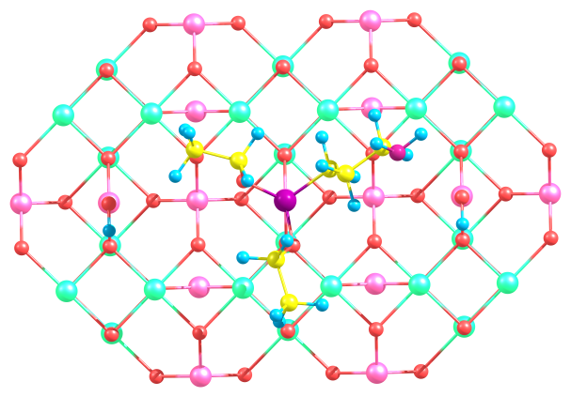

а б

fe Fe (ІІІ), mn Fe (ІІ), o О2, h H2, c C, si Si, nN2

Пунктиром позначено площу, яка припадає на одну =Fe-OH-групу (0,35 нм2)

**Рис. 1 –** Фрагмент поверхні магнетиту з ковалентно щепленою γ‑АПС групою: а – вигляд збоку, б – вигляд зверху.

Методами диференціального термогравіметричного аналізу показано, що концентрація ОН-груп на поверхні магнетиту становить 24 мкмоль/м2.

Модифікування нанорозмірного магнетиту *мезо*-2,3-димеркапто-сукциновою кислотою проводилося за реакціями:



Також наведено приклади модифікування магнетиту гідроксоапатитом та отримання нанокомпозитів на їх основі.

Представлено результати вивчення структури та властивостей вихідного магнетиту та нанокомпозитів на його основі комплексом фізико-хімічних методів (рис.2).

|  |  |
| --- | --- |
|  |  |
| **Рис. 2 –** Залежність питомої намагніченості частинок магнетиту від напруженості магнітного поля: а – порошок магнетиту без покриття; б – магнетит з покриттям 50 % поліакриламіду. | |

**Досліджено процеси десорбції Ig для гідроксоапатитвмісних** **синтезованих зразків.** Визначено, що приєднання антитіл на нанокомпозитах Fe3O4/ПАА, Fe3O4/γ-АПС доцільніше здійснювати із утворенням ковалентного зв’язку Fe3O4/ПАА/Ig та Fe3O4/γ-АПС/Ig. Вивчено кінетику десорбції ковалентно іммобілізованого Ig (з Fe3O4/ПАА/Ig десорбується 16%, Fe3O4/γ-АПС/Ig – 18%).

Іммобілізація молекул нормального імуноглобуліну людини на поверхні Fe3O4/ДМСК здійснена за допомогою аміно-реакційноздатного сульфосукцинімідил-4-(N-малеімідодометил)циклогексан-1-карбоксилату (sulfo-SMCC):



Експериментально визначено, що протягом 24 годин десорбується 0,5 – 1,5 % імуноглобуліну. Таким чином, нанокомпозит може бути використано у медичних цілях у якості стійкого у біологічному середовищі магнітокерованого носія, на поверхні якого розміщено сенсорну молекулу, здатну до розпізнавання специфічних тканин.

**У другому розділі** **розглянуто магнуточутливі нанокмпозити для біосепарації**. Золь-гель методом одержано магніточутливі нанокомпозити Fe3O4‑SiO2 і Fe3O4‑ТіО2 (як модифікатори використовували, відповідно, тетраетоксисилан і тетрабутоксититан). Методика синтезу нанокомпозитів на основі магнетиту, модифікованого діоксидом кремнію та титану, ґрунтується на використанні процесів гідролізу тетраетоксисилану та н-бутилортотитанату з подальшою конденсацією продуктів і їх перетворенням на поверхні магнетиту при нагріванні. Досліджено перетворення тетраетоксисилану та тетрабутоксититану в SiO2 та TiO2 на поверхні нанокристалічного магнетиту за допомогою методів рентгенівської фотоелектронної (РФЕС) та ІЧ-спектрометрії, методів ДТА та ДТГ.

Із використанням інтегральних інтенсивностей Fe 2p- та Fe 3p- ліній розраховано товщини оболонок на наночастинках магнетиту, які для зразків *а* та *б*, відповідно, дорівнюють 0,4 нм та 0,7 нм.

Спільно з Інститутом гематології і трансфузіології АМН України було проведено біофункціоналізацію магніточутливих нанокомпозитів імуноглобулінами (Ig), специфічними до вірусу гепатиту С (HСV).

Проведені дослідження показали можливість створення імуномагнітного біосорбенту, здатного видаляти вірусні частинки із складної біологічної рідини - сироватки крові людини

**У третьому розділі** **розглянуто адсорбційні властивості отриманих наноструктур** шляхом дослідження взаємодії нанокомпозитів з мікробіологічними об’єктами в модельних системах. Вивчено адсорбцію лікарських препаратів платидіаму та цисплатину на поверхні магнетиту від концентрації та від часу; динаміку їх виходу в модельне середовище. Встановлено, що адсорбція цисплатину складає А = 128 мг/г по Pt2+ і здійснюється за перші 2 години, тоді як, відповідно, адсорбція платидіаму А = 104 мг/г і здійснюється протягом 20 годин.

Синтезовано нанокомпозити, до складу яких входить *цис*-диамінодихлорплатина; надано характеристику адсорбції [Pt(NH3)2Cl2] на поверхнях нанокомпозитів Fe3O4/ГА, Fe3O4/ПАА, Fe3O4/γ-АПС .

**Здійснено хімічне конструювання моделей нанороботів комбінованої дії** на основі нанокомпозитів Fe3O4/ГА, Fe3O4/ПАА, Fe3O4/γ-АПС з адсорбованим [Pt(NH3)2Cl2] та кон'югованих моноклональним антитілом CD 95. Показано, що величина фізичної адсорбції на поверхні ГА істотно перевищує відповідне значення не лише фізично, а й ковалентно іммобілізованого Ig на поверхнях, функціоналізованих аміногрупами.

**Четвертий розділ** присвячено розробці **методик синтезу магнітних рідин** на основі Fe3O4/ол. Na/ЦП, Fe3O4/ол. Na/ПЕГ, Fe3O4/ол. Na/ПЕГ/ЦП. Експериментально досліджено їх основні властивості, розраховані розмірні параметри.

Спільно з Інститутом експериментальної патології, онкології і радіобіології (ІЕПОР) НАН України ім. Р.Є. Кавецького досліджено процеси взаємодії одержаних магніточутливих нанокомпозитів в ультрадисперсних системах, що містять біологічні об’єкти. В якості об’єктів дослідження було використано клітинні лінії MCF‑7 (рак молочної залози людини) та А 2780 (клітини епітеліальної карциноми яєчника людини).

Досліджено цитотоксичний вплив одержаних моделей наноробота на клітинну лінію карциноми молочної залози людини MCF‑7. Визначено біосумісність (88 – 100 %) та біоактивність (Δ = 1,15 – 2,7) створених нанокомпозитів. Використання магнітокерованих нанокомпозитів, до складу яких входить протипухлинний препарат та моноклональне антитіло CD 95, супроводжувалось синергічним ефектом цитотоксичної дії.

Дослідження зразків магнітних рідин проведені *iv vivo* на мишах-самцях гібридах лінії C57Bl/6ДВА/21, з внутришньочеревною перещепленою асцитною карциномою Ерліха. Досліджено біосумісність (97 – 100 %) синтезованих магнітних рідин, визначено, що застосування *in vivo* даних зразків забезпечує гальмування росту асцитної пухлини Ерліха на 22%.

**У п’ятому розділі** розглянуто способи синтезу та дослідження властивостей нанокомпозитів для нейтронзахватної терапії

**Функціоналізація нанокомпозиту Fe3O4/ДМСК *орто*-тіокарбораном** здійснювалася у дві стадії:

.

На першому етапі проходить реакція тіолдисульфідного обміну сульфогідрилвмісної поверхні з дипіридилдисульфідом з утворенням піридилсульфідної поверхні. На другому етапі піридилсульфідний залишок на поверхні обмінюється з тіолвмісною молекулою в розчині – *орто*-тіокарбораном.

**Допування поверхні магнетиту боратом гадолінію***.* У процесі синтезу борат гадолінію утворюється у вигляді аморфної фази. Для надання ступеню кристалічності, достатнього для визначення методом РФА, зразки чистого GdBO3були прокалені при 950 °С протягом 6 годин. Після прокалювання у зразку була ідентифікована основна фаза GdBO3 (рис.7) якій відповідає JCPDS 13-0483.

Описано **іммобілізацію комплексу Gd-диетилентриамінпентаоцтова кислота** (Gd-ДТПК) на поверхні магнетиту, модифікованого 3‑амінопропілсиланом (3-АПС). Хімічна схема другої та третьої стадії синтезу, представлена нижче:

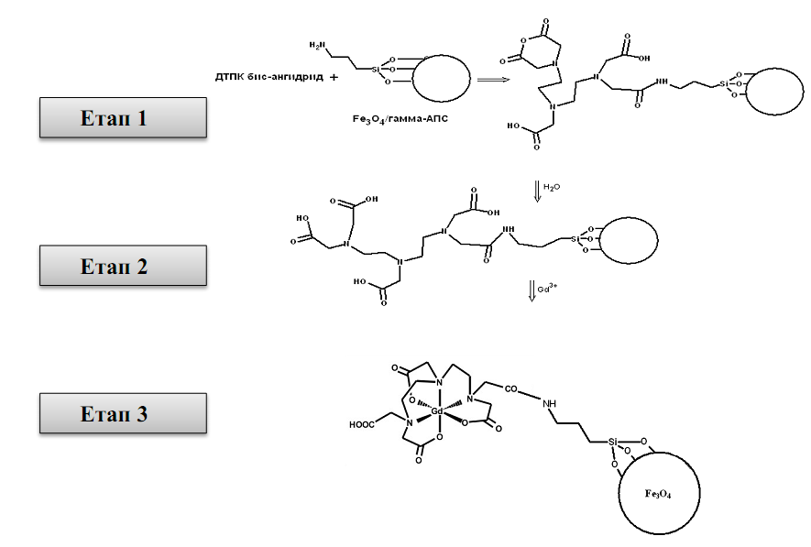

Зміщення смуги поглинання карбонільної групи в ІЧ-спектрах (рис. 3) з 1730 см-1 до 1636 см-1 підтверджує утворення ангідриду ДТПК. Смуга поглинання 3017-2900 см-1 відповідає коливанням С-Н зв'язків. ПП 3300-3800 см-1 пов'язана з наявністю адсорбованих молекул води.

В спектрі N1s присутні два компоненти (рис. 4, крива 2). Пік з енергією зв’язку 399,2 еВ вказує на наявність на поверхні зразка NH2-груп, 400 еВ – радикалів NH3+.

Поява додаткової смуги поглинання в спектрі N1s нанокомпозиту Fe3O4/γ-AПС/ ДТПК-Gd при 396,5 еВ, в порівнянні з вихідним N1s спектром нанокомпозиту Fe3O4/γ-АПС, пов’язана з появою додаткового, хімічно нееквівалентного атому азоту.

|  |  |
| --- | --- |
|  |  |
| **Рис. 3 –** ІЧ-спетри нанокомпозиту Fe3O4/3-АПС/ДТПК/Gd і його попередників. | **Рис. 5.6** – Спектр N1s нанокомпозиту Fe3O4/3-АПС/ДТПК/Gd. |

Зміщення смуги поглинання в ймовірно, пов’язане з відтягуванням електронної густини з атома азоту внаслідок його зв’язування з атомом вуглецю карбоксильної групи ДТПК, що відповідає літературним даним.

Також у розділі **розглянуто синтез нанокомпозиту Fe3O4/ДМСК/Gd**. Згідно даних ІЧ-спектрів смуги поглинання вільних карбоксильних груп на поверхні нанокомпозиту при 1550 та 1450 см-1, після проведення адсорбції Gd3+, змістились на 10 та 80 см-1 відповідно. Це свідчить про утворення зв’язку між аніонами кисню карбоксильних груп та катіонами гадолінію.

**Іммобілізовано похідні ДТПК на поверхні нанокомпозитів Fe3O4/гідроксоапатит** з використанням біосумісного спейсера – памідронової кислоти. Показано високу біосумісність та низьку токсичність отриманих нанокомпозитів.

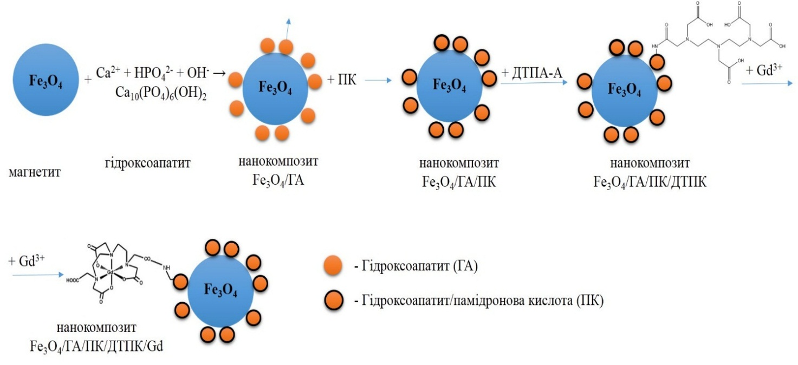

Результати проведеної дослідної роботи показують, що застосування поліфункціональних магніточутливих нанокомпозитів принципово дозволяє реалізувати розпізнавання специфічних клітин та досягти цитотоксичного ефекту препарату при нижчих концентраціях, створити умови для зменшення токсико-алергічного впливу лікарського хіміотерапевтичного препарату на організм в цілому.